Company name | ALTESS
Site Web | http://www.altess-dz.com
Email | contact@altess-dz.com
Adresse | Cité Oumekhlouf Mahmoud Bt(6A) N°(03) Bourouba Alger 16026
Telephone | +213(0)661623377
Language | French
Logo | 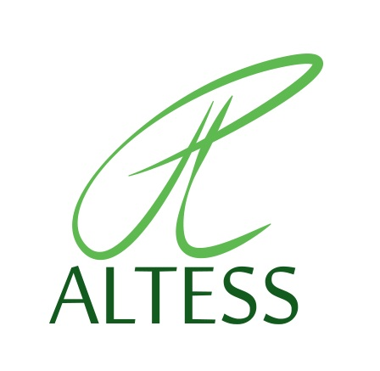
- Standards/ Cours de formation  - FD+ LI + LA | ISO 27001 FD+ LI + LA, ISO 27005 FD+ LI + LA, ISO 22301 FD+ LI + LA

